**Evaluación de la monitorización del proceso de trefilado mediante la tecnología de emisión acústica**

**Enrique Caso Fernández1, Pablo García Fernández 1, Alfonso Fernández del Rincón 1, Ana De Juan De Luna 1, Alberto Díez Ibarbia 1**

1Dpto. Ingeniería Estructural y Mecánica, Universidad de Cantabria, España. Email: casoe@unican.es

**Resumen**

El proceso de trefilado involucra una serie de fenómenos asociados al paso del alambre por la hilera susceptibles de generar emisión acústica. Por lo tanto, modificaciones en las condiciones del proceso que afecten el contacto entre superficies, el efecto del lubricante o la temperatura alcanzada, pueden perturbar las emisiones. En consecuencia, en este este artículo se estudian las señales adquiridas por medio de un sensor de emisión acústica ante variaciones de las condiciones de operación, sirviendo de base para establecer estrategias de monitorización que puedan posibilitar el control y la optimización del trefilado.

**Palabras clave:** emisión acústica; trefilado; monitorización.

**Abstract**

The wire drawing process involves a series of phenomena associated with the wire-die interaction that can generate acoustic emissions. Therefore, modifications in the process conditions that affect the contact between surfaces, the effect of the lubricant or the temperature reached, can perturb the emissions. Consequently, this article studies the signals acquired using an acoustic emission sensor in response to operating condition variations, providing a foundation for monitoring strategies that can be used for the control and optimisation of the wire drawing process.

**Keywords:** acoustic emission; wire drawing; monitoring.

# Introducción

El proceso de fabricación del trefilado de alambre en frío está sujeto a la aparición de incidencias y fallos que suponen una pérdida de tiempo y de recursos, cuya detección temprana puede pasar inadvertida con las tecnologías de monitorización utilizadas actualmente en este sector. Debido a esta problemática, se han realizado investigaciones destinadas al desarrollo de herramientas para la monitorización del trefilado basadas en diferentes tecnologías de sensores. Las tecnologías evaluadas comprenden, entre otras, el análisis de vibraciones [1], el procesado digital de imagen para identificar modificaciones superficiales por medio de la variación en la reflexión superficial [2], el procesado de imagen termográfica del alambre [3] o una combinación de esta información [4]. También mediante la medida de la fuerza de tracción [5], resistencia eléctrica para evaluar la capa de lubricante [6,7] y corrientes inducidas para detectar defectos superficiales en el alambre [8]. Por otra parte, las ondas de emisión acústica (EA) se generan en mecanismos presentes en la interacción entre alambre e hilera. Aunque la bibliografía al respecto es limitada [9,10], existen propuestas para su aplicación en la industria [11,12]. El carácter preliminar de algunos de los estudios realizados y la escasez de investigaciones al respecto hacen necesario un análisis para establecer una monitorización adecuada del proceso de trefilado.

El proceso de trefilado supone la deformación plástica del alambre, volumétrica y por cortadura, a su paso por la hilera, un componente de elevada dureza con un orificio de sección inferior a la del alambre entrante. A su vez, el trefilado involucra mecanismos de naturaleza elástica en la interacción entre las superficies de alambre e hilera [13,14]. Estos mecanismos son capaces de emitir EA cuando la energía almacenada es liberada de manera súbita. Por lo tanto, la EA posibilita la monitorización de la interacción entre alambre e hilera, de acuerdo a su sensibilidad frente a variaciones de las condiciones en las que se desarrolla el proceso. Dos aspectos son fundamentales en el control de este proceso:

* El tipo de lubricante, cuya capacidad de lubricar reduce la fricción y los fenómenos abrasivos en el contacto.
* La temperatura, que se eleva debido al calor generado durante la deformación plástica y el desplazamiento bajo fricción, que a su vez puede modificar las propiedades del lubricante.

## Aspectos del lubricante que influyen en el trefilado y la EA generada

En condiciones de operación normal, en las que se intenta maximizar la velocidad del proceso, se considera que el contacto se produce en un régimen de lubricación límite (*boundary lubrication*). La lubricación límite implica que tanto las propiedades del lubricante como las de las superficies tienen influencia en el contacto. En este caso, la fricción se controla a través de las propiedades químicas del lubricante más que por su viscosidad. El lubricante reacciona con la superficie del alambre para crear un material más blando que el de la hilera o el del propio alambre. Como resultado, esta superficie blanda se deforma más fácilmente protegiendo a la hilera y el alambre de fenómenos de desgaste.

La lubricación límite tiene un peor comportamiento durante arranques y paradas, a baja velocidad (si no se consigue la presión necesaria para introducir el suficiente lubricante), cuando la carga es demasiado elevada (y vence el efecto separador del lubricante) o en condiciones de mala lubricación debidas a otros aspectos (por ejemplo, debido a las malas características superficiales de alambre o la hilera). Una lubricación límite inadecuada incrementa el desgaste de la hilera y aumenta la posibilidad de rotura del alambre.

El alambre puede ser sometido a tratamientos superficiales según cuales sean las especificaciones que se quieran obtener con una capa protectora, principalmente de fosfato, para minimizar la fricción en el proceso. Sin embargo, este recubrimiento hecho de fosfato puede ser delaminado en función de la calidad del acero, la geometría de la hilera o del tipo de lubricante utilizado. El papel de esta capa es importante durante la lubricación ya que el lubricante en polvo se adhiere a ella, siendo mejor la adherencia si las partículas son pequeñas [15].

La variación de propiedades que permite al lubricante en polvo convertirse en una capa protectora se produce una vez llega cerca de la zona de trabajo del cono de entrada de la hilera [16]. El lubricante pasa de polvo a transformarse a un estado plástico en la zona de la garganta en el interior de la hilera. El comportamiento del lubricante y su viscosidad varían según la temperatura. Este comportamiento está principalmente definido por un punto o rango de ablandamiento, denominado *softening point*, en el que se produce la transformación de un estado rígido o sólido a un estado viscoso. Este punto de transformación depende de la composición química utilizada y necesita que las partículas del polvo lubricante estén sometidas bajo una fuerza. El *softening point* suele estar entre los 110-260ºC. Sin embargo, no significa que por debajo sean completamente sólidos; los jabones exhiben un comportamiento plástico por debajo de la temperatura de transición [17].

El componente principal del lubricante empleado en el trefilado suele ser un jabón de ácidos grasos, que se combina con otros aditivos que modifican sus propiedades. Los lubricantes de tipo jabón seco, *dry wire drawing soaps*, se pueden clasificar por su solubilidad en agua, estableciendo dos categorías:

1. Sódico (soluble): ácido graso + sosa caustica -> jabón sódico + H2O
2. Cálcico (insoluble): ácido graso + cal-> jabón cálcico + H2O

El jabón cálcico es recomendado para las primeras etapas, mientras que el sódico se emplea en las últimas etapas donde el alambre alcanza velocidades y esfuerzos más elevados [18]. Los jabones sódicos son más fluidos que los cálcicos [17] por lo que favorecen unas condiciones más próximas a una lubricación hidrodinámica que con el cálcico. Otra consecuencia de las propiedades del jabón es que los esfuerzos cortantes en el alambre son menores utilizando un jabón sódico que uno cálcico [18].

## Efecto de la temperatura en el proceso y la EA

El trefilado es un proceso en frío, por lo que un aumento excesivo de la temperatura tiene un efecto adverso, facilitando roturas y disminuyendo la ductilidad de alambre [15,19-21]. Un problema que suponga un mal funcionamiento del sistema de refrigeración de la hilera implica un recalentamiento de su superficie de trabajo. Por lo tanto, el equilibrio térmico entre las superficies de alambre e hilera se alcanza a una mayor temperatura debido a la menor disipación de calor. El equilibrio térmico de la interfaz se produce de manera rápida, pudiendo considerarse un estado térmico estacionario [22]. En ese nuevo equilibrio, el aumento de temperatura se transfiere al lubricante y a todo el bloque en el que se encuentra la hilera. Como consecuencia, un problema en la refrigeración tiene varios efectos que afectan el proceso y se ven reflejados en la EA generada.

Por una parte, un incremento de temperatura reduce el flujo de esfuerzos en alambre y la fuerza requerida para el trefilado [23], la mayor temperatura reduce el valor del límite elástico. La EA emitida por la deformación plástica del material depende de la zona de la curva tensión-deformación en la que se encuentra [24,25] y estaría fundamentalmente debida al efecto de las dislocaciones [26].

Una segunda consecuencia del incremento de la temperatura es el efecto en el lubricante. El excesivo calentamiento del alambre afecta el jabón que lo impregna, suponiendo un problema mayor para el proceso que el propio calentamiento de la hilera [27]. El lubricante se ve afectado, llegando a degradarse si las condiciones son extremas, reaccionando con la superficie del alambre o modificando su viscosidad y capacidad de impregnación. Las propiedades de cambio dimensional del lubricante se ven afectadas por encima de los 100ºC tanto para jabones cálcicos como sódicos. El rango de operación eficiente para el estearato de calcio, clasificado como jabón de calcio, llega a los 300ºC y no falla completamente hasta superar los 400ºC [23].

Adicionalmente, el calentamiento tiene un efecto en la hilera, generando su expansión térmica y modificando el diámetro nominal. Los efectos térmicos no pueden despreciarse en el trefilado en frío, ya que tienen un efecto en la calidad del producto resultante [22]. Una variación en la reducción afecta la EA generada por la diferente fricción y deformación plástica. Además, el calentamiento excesivo de la hilera tiene un efecto en la reducción de la dureza de su superficie, favoreciendo su degradación [28]. El enfriamiento de la hilera es efectivo para reducir su abrasión, resultando en unas mejores condiciones superficiales que proporcionan una mejor calidad final del alambre [29]. La importancia de la degradación dependerá de la calidad, el acabado y el material utilizado en la hilera; las de carburo de wolframio se comportan bien en un mayor rango de temperaturas (ambiente-800ºC) [23].

# Metodología

## Descripción del equipo experimental

La monitorización con EA se realiza en una de las líneas de trefilado de una planta industrial. En ella, el trefilado del alambre se consigue mediante la reducción parcial de la sección al forzar su paso por sucesivas hileras de carburo de wolframio que van reduciendo su diámetro hasta alcanzar la sección deseada. Cada una de estas reducciones se denomina etapa y está compuesta por los elementos representados en la Figura 1.

Bobina que proporciona alambre de la etapa anterior

Tolva de lubricante

Hilera de presión

Cámara para la refrigeración

Bloque de hilera

Hilera

Bobina de salida



**Figura 1.** Esquema de los componentes de una etapa de reducción de la línea de trefilado.

El principal parámetro de control del proceso es la velocidad de tirado del alambre, que se intenta maximizar sin que esto afecte en una aparición excesiva de daños. Salvo en el arranque y finalización del trefilado de cada carreta, la velocidad se puede considerar estacionaria.

La lubricación del alambre se realiza en cada etapa del siguiente modo. El lubricante comienza en estado de polvo en una tolva en la zona previa a la entrada de cada hilera donde se realiza le impregnación del alambre. Éste se adhiere al alambre con su avance al atravesar la tolva. La correcta impregnación viene facilitada por la hilera de presión que proporciona las condiciones de presión adecuadas: el movimiento del alambre pulveriza el polvo hacia el interior del bloque de hilera que servirá para lograr la lubricación.

Este proceso genera calor, por lo que es necesaria la refrigeración del sistema por medio de un flujo de agua que extrae parte del calor producido y evita que se disparen las temperaturas. El caudal puede cortarse de manera independiente en cada etapa accionando su respectiva válvula de paso.

Temperatura de entrada

Temperatura del bloque de hilera

Temperatura de salida

Velocidad de entrada

Velocidad de salida

Sensor de EA

(parte frontal del bloque)

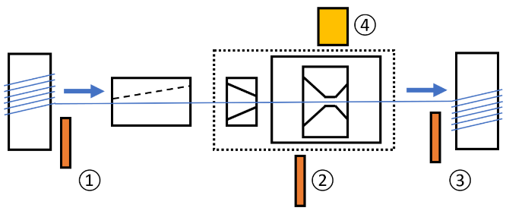

**Figura 2.** Posición de los sensores utilizados para la monitorización de la línea de trefilado.

Para la realización de los experimentos se recurre a monitorizar la última etapa de la línea de trefilado, debido a que concentra la mayoría de incidencias y roturas debido a ser la de menor sección del alambre.

Además de las señales de EA, se registran datos de velocidad (entrada y salida), de temperatura del alambre (entrada y salida) y de la temperatura del bloque de hilera. Las posiciones de estos sensores se representan en la Figura 2.

## Descripción de las pruebas realizadas

Se realizan dos pruebas que abordas distintos efectos para evaluar la sensibilidad al proceso de trefilado:

1. Comparación de dos tipos de lubricante (jabón cálcico y jabón sódico).
2. Efecto del sobrecalentamiento de la hilera (por un corte de la refrigeración).

La monitorización con EA del trefilado permite plantear la posibilidad de evaluar los siguientes objetivos:

1. Control de las condiciones del régimen de lubricación.
2. Evaluar la composición más adecuada para el lubricante en polvo utilizado.
3. Optimizar de los parámetros de operación (velocidad, temperatura, ...) para mejorar la lubricación.
4. Predicción de defectos asociados al cambio a un régimen de lubricación inadecuado.

### Prueba de comparación del tipo de lubricante

Se evalúa el efecto variar el lubricante por medio de las señales de EA. Se trata de dos lubricantes jabonosos en polvo de uso común en la industria: un jabón cálcico y uno sódico. Sus diferentes características químicas afectan en interfaz de contacto alambre-hilera.

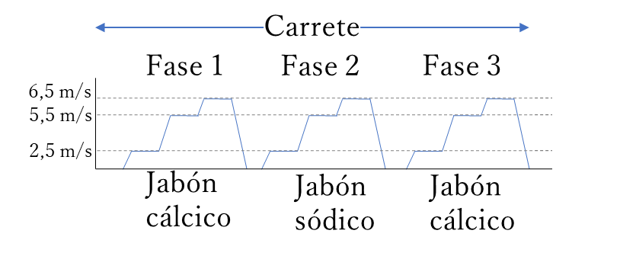

**Figura 3 -** Perfil de velocidades de tirado mostrando el cambio de lubricante.

La prueba se realiza con un mismo carrete (cambio del material ni modificaciones en los componentes de la línea de trefilado) y se divide en tres etapas para poder comprobar el efecto que tienen ambos lubricantes en la EA. Para ello, se repite una operación idéntica consistente en trefilar el alambre a tres velocidades estacionarias (Figura 3) con el cambio de lubricante como única diferencia. La tercera de las etapas consiste en la repetición de la primera, de tal modo que sirve como control de que los resultados son debidos al efecto del lubricante.

### Prueba de sobrecalentamiento de la hilera

Se efectúa un corte del flujo de refrigeración durante el trefilado consiguiendose un incremento en la temperatura de la hilera. Esta incidencia simulada se inicia tras un periodo de calentamiento y estabilización tras el arranque en condiciones estacionarias a una velocidad de 6.5 m/s. Toda la prueba es realizada dentro de un mismo carrete (Tabla 1). Para monitorizar la evolución se adquieren señales de EA de manera periódica para interpretar la respuesta frente a los cambios que supone el sobrecalentamiento.

**Tabla 1.** Parámetros de la prueba de sobrecalentamiento consistente en un corte de la refrigeración de la hilera.

|  |  |
| --- | --- |
| Parámetros de la prueba | |
| Velocidad | 6.5 m/s |
| Tipo de lubricante | Jabón cálcico |
| Temperatura de alerta | 45ºC en el bloque de hilera |

## Adquisición de las señales de EA

La adquisición de las señales de EA se realiza por medio de un sensor de EA VS-150RIC de tipo resonante con una frecuencia de 150 kHz. La tasa de muestreo utilizada es de 1 MS/s, registrando señales de 1 segundo de duracion.

Las señales se adquieren de manera peródica, de tal modo que la evolución a lo largo de los carretes queda representada por el conjunto de las señales registradas durante su trefilado (Figura 4). El procesado de las señales se realiza por medio de indicadores de condición, principalmente el RMS, y mediante el espectro de frecuencia.

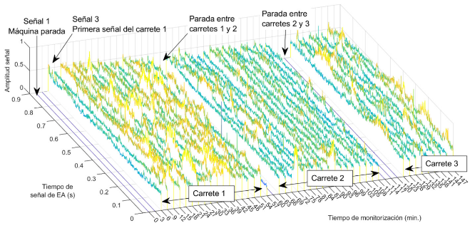

**Figura 4.** Evolución de las señales de EA en amplitud distinguiendo los sucesivos carretes.

# Resultados

En este apartado se presentan los resultados de las dos pruebas descritas en la sección anterior: efecto del lubricante y de un sobrecalentamiento de la hilera en las señales de EA.

## Efecto del tipo de lubricante en la EA

La amplitud de las señales temporales de EA registra distintos niveles según el tipo de lubricante utilizado bajo mismas condiciones de operación. En este caso, las emisiones generadas al utilizar el lubricante cálcico muestran menor amplitud que con el sódico a una misma velocidad de tirado.

En la Figura 5 se representa el RMS global de las señales, calculado para cada adquisición. En ella se observa la diferente pendiente del RMS según el tipo de lubricante respecto de la velocidad de tirado. En la primera de las pruebas realizadas, el nivel RMS de señal resulta ser superior al utilizar el lubricante sódico, diferencia acentuada a mayores velocidades.

**Figura 5.** Valores RMS de las señales obtenidas dentro de un mismo carrete con los dos tipos de lubricante (cálcico, sódico y repetición del cálcico).

El cambio de lubricante afecta en la pendiente entre RMS y velocidad según el jabón utilizado. Si se expresa el incremento relativo entre los valores a las distintas velocidades se obtiene que el incremento del RMS con el jabón cálcico es aproximadamente proporcional a la raíz cuadrada del incremento de velocidad de tirado. Por el contrario, con el sódico esa relación en la variación relativa entre RMS y velocidad se acerca a una relación proporcional. La tendencia en la primera etapa con jabón cálcico se repite en la tercera (repetición de la operación con jabón cálcico), corroborando un diferente contacto entre superficies según el tipo de lubricante.

La Figura 6 representa la evolución del RMS de la EA a lo largo del tiempo de adquisición de las señales (0,9 segundos de duración) de una serie de adquisiciones registradas de manera periódica a cada velocidad estacionaria (Figura 3) y para los tres tramos de lubricación: cálcico (a), sódico (b) y cálcico (c).

La amplitud de la EA se ve afectada por la velocidad de tirado, aumentado con el incremento de esta independiente del lubricante utilizado. Por lo tanto, las señales a 6,5 m/s tienen un RMS superior a las de 5,5 m/s y éstas de las adquiridas a 2,5 m/s. Esto se ve reflejado en cada una de las tres gráficas de la Figura 6, en las que se observan tres tramos de operación de diferente RMS (identificable por el distinto color de la amplitud) que se corresponden con las tres velocidades estacionarias. La relación en la amplitud según el tipo de lubricante entre las señales se mantiene para todas las velocidades, con un mayor nivel de EA con el jabón sódico (Figura 6.b).

|  |
| --- |
| Gráfico  Descripción generada automáticamente  a) Etapa 1 correspondiente al jabón cálcico. |
| Gráfico  Descripción generada automáticamente  b) Etapa 2 correspondiente al jabón sódico. |
| Gráfico  Descripción generada automáticamentec) Etapa 3 correspondiente al jabón cálcico. |
| **Figura 6.** Amplitud de las señales de EA en las tres fases del experimento con el cambio de jabón para las tres velocidades de tirado consideradas (2,5-5,5-6,5 m/s). |

Debido a la interconexión entre los parámetros que afectan el trefilado se debe evaluar la dependencia de los cambios en las señales temporales de EA respecto de las variables de operación registradas: velocidad y temperatura. De otro modo, una variación de otro parámetro podría ser el causante de los efectos asociados al tipo de lubricante. La velocidad se controla para que sea la misma y en mismas condiciones estacionarias. La temperatura de alambre e hilera es susceptible de verse afectada en el proceso.

La Figura 7 muestra espectros de las señales de EA adquiridas durante la prueba (mismas señales de la Figura 6), donde se observan tres regiones para cada lubricante debidas a la diferente velocidad.

|  |
| --- |
| a) Etapa 1 con jabón cálcico. |
| b) Etapa 2 con jabón sódico. |
| c) Etapa 3 con jabón cálcico. |
| **Figura 7.** Secuencia de espectros de EA para los tres lubricantes a las tres velocidades estacionarias de control (señales correspondientes a las de la Figura 6). |

Los espectros con el jabón sódico destacan por unos mayores valores de pico y una mayor área espectral a lo largo de todo el rango de frecuencias en el que el sensor tiene mayor sensibilidad. Al comparar los espectro de la etapa 1 (Figura 7.a) y 3 (Figura 7.c) se observa la similitud en la morfología del espectro, con una menor variación entre las señales a 5.5 y 6.5 m/s.

Los resultados son válidos dentro del mismo carrete, manteniendo la misma respuesta según el jabón utilizado. Sin embargo, se necesita realizar una aclaración importante para interpretar estos resultados y extraer conclusiones. Al repetir la prueba con jabón cálcico y sódico durante el trefilado de otro carrete de alambre los resultados resultan contradictorios.

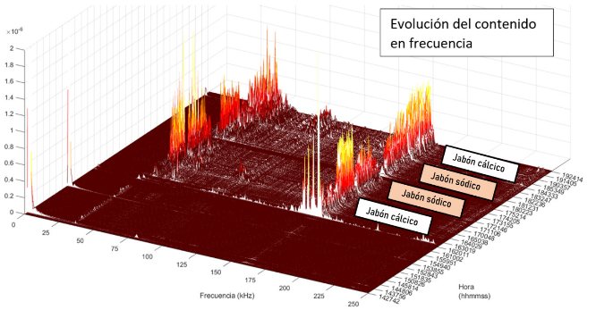

**Figura 8.** Espectros de la EA en la repetición de la prueba con otro carrete en la que los niveles obtenidos se invierten.

En esta otra prueba se ha obtenido una respuesta inversa respecto a la amplitud registrada en las señales según el tipo de lubricante: el jabón cálcico presenta señales de mayor amplitud que el sódico (Figura 8).

Al utilizar mismas velocidades de control en ambos carretes no se estarían imponiendo las mismas condiciones en las dos pruebas. Los alambres difieren en el tipo de material de colada del que están compuestos y las hileras utilizadas son diferentes y con un grado de desgaste que no puede suponerse equivalente. La diferente rugosidad, propiedades del material y la reactividad del lubricante se reflejan en las señales de EA debido a la sensibilidad ante ligeras variaciones en el proceso. La interconexión entre las variables involucradas en el comportamiento del lubricante hace que solo se consiga una interpretación coherente dentro del mismo carrete, donde realmente pueden considerarse las mismas condiciones de operación. El análisis realizado muestra la sensibilidad y la dependencia de la EA generada respecto de los parámetros que afectan el proceso de trefilado.

## Efecto del sobrecalentamiento de hilera en la EA

Esta segunda prueba evalúa el efecto de un sobrecalentamiento debido al corte de la refrigeración en la hilera, simulando una incidencia con estas características. El calentamiento de la hilera afecta al incremento de la temperatura en la interfaz de contacto, modificando el comportamiento del alambre y del lubricante.

La Figura 9 muestra la evolución del RMS de la EA al cortar el flujo de refrigeración, incluyendo el periodo anterior y posterior al corte. Se observa como dos minutos después del cierre (señal número 30) se observa una brusca disminución del RMS de la señal de EA. Entre la señal 30, registrada justo después de cerrar la válvula, y la señal 32, dos minutos después, el RMS se reduce un 14%. Por otra parte, la temperatura de la hilera se incrementa de los 26.8ºC a los que estaba funcionando de manera prácticamente estacionaria, a 29.2ºC en ese mismo periodo, temperaturas muy alejadas del valor de alama (establecido en 45ºC).

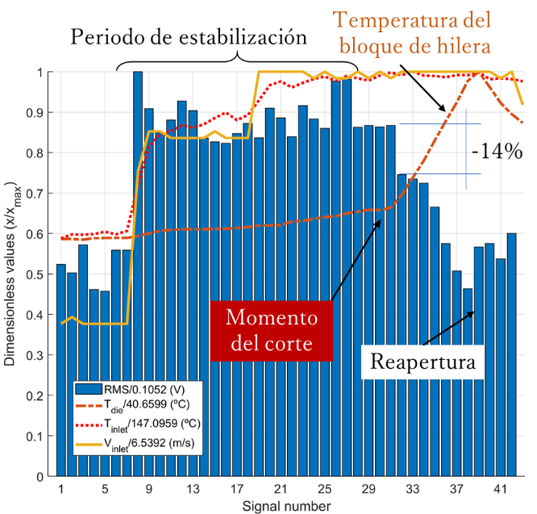

**Figura 9.** Evolución del RMS de la EA frente a la temperatura y la velocidad (adimensionales).

El RMS de señal de EA continúa disminuyendo de manera progresiva con el incremento de temperatura de la hilera. Entre las señales justo antes del corte y la última antes de la apertura (a 40.6ºC) el RMS se reduce un 45%, sin variar ningún parámetro de control de la operación. Por otra parte, la temperatura del cable a la salida de la hilera no sufre un aumento por el corte de la refrigeración, manteniéndose prácticamente constante. La reapertura del flujo de refrigeración produce una reducción de 2ºC en el alambre.

La evolución del espectro de frecuencia de la EA está representada en la Figura 10. El efecto del sobrecalentamiento es análogo al del RMS, consiguiendo una reducción global de su amplitud. Sin embargo, la disminución de los valores pico en el espectro es más acusada en una banda de frecuencias. La banda de baja frecuencia entre 25-125 kHz se reduce con rapidez dejando un patrón característico que destaca al comparar con espectros con la refrigeración activa. Todo el espectro se ve reducido con el aumento de la temperatura de hilera, llegando a distinguirse solo el pico en la frecuencia característica del sensor de EA (resonante a 150 kHz).

**Figura 10.** Evolución de los espectros de la EA ante el corte de refrigeración (mismas señales que en la Figura 9).

Al repetir la prueba en una segunda ocasión y con un carrete de alambre de diferentes características se reproduce el mismo comportamiento observado en la EA debido al corte de refrigeración.

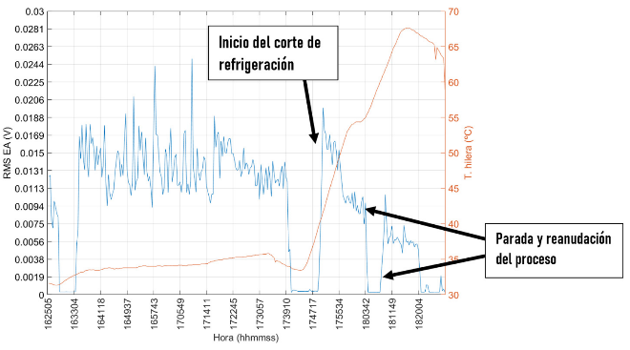

**Figura 11.** Nivel RMS en el alambre previo y posterior al corte de refrigeración.

La Figura 11 se corresponde con los resultados de esta segunda prueba que llegó a alcanzar una mayor temperatura de hilera (un valor máximo de 67.5ºC, mucho mayor de las temperaturas en condiciones normales). En este caso, la prueba se divide en dos tramos consecutivos de trefilado con el mismo carrete separados por una parada (Figura 11). Esta parada tuvo como objeto la desactivación de la alarma por elevada temperatura para poder continuar con el experimento. El RMS muestra un progresivo descenso con el amento de la temperatura dese que se efectúa el corte del flujo a la hilera.

Al finalizar el primero de los tramos sin refrigeración se comienzan a observar daños en la superficie del alambre debido a la reactividad de su superficie tratada con el lubricante. El problema se muestra en forma de delaminación de la capa de fosfato, produciéndose un desconchado de virutas a la salida de la hilera. Sin embargo, este hecho no parece verse reflejado en las señales de EA que continúan un progresivo descenso en su amplitud. Tampoco se observan eventos aislados o periódicos en las señales temporales que pudiesen estar reflejando los cambios en las condiciones de contacto que producen rayado en el alambre.

El espectro de frecuencia (Figura 12) disminuye de manera global de una manera más acusada que en la anterior prueba, salvo un pico en torno a los 190 kHz que comienza a aparecer tras una operación continuada cuando se superan los 45ºC en el bloque de hilera. La magnitud de este pico se va incrementando hasta el final de la primera parte y permanece detectable en la segunda.

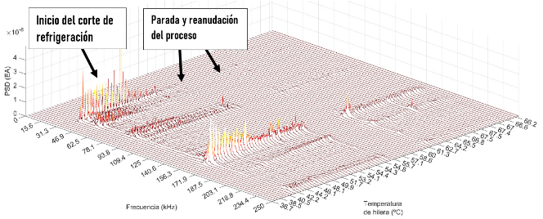

**Figura 12.** Evolución del espectro en la repetición de la prueba de corte de refrigeración.

La interpretación de estos resultados se fundamenta en dos aspectos superpuestos debidos a una mayor temperatura de la hilera. Este valor elevado hace que el flujo de calor de la zona de fricción hacia el bloque sea menor por ser menor el gradiente de temperaturas. Sin embargo, no se ha observado un incremento significativo en la temperatura del cable tras la reducción de sección. Por tanto, el lubricante se vería afectado por un aumento de la temperatura en la zona de contacto, pudiendo modificarse el régimen de lubricación y la reactividad con los fosfatos. La emisión continua de EA estaría originada en parte por efecto del lubricante.

Al no observarse eventos de EA puntuales, que podrían asociarse a micro contactos, podría pensarse que este incremento de temperatura estaría favoreciendo una lubricación que se asemeje a la hidrodinámica. Un recubrimiento previo de fosfato proporciona una mejor superficie para arrastrar el lubricante y mejora sus propiedades en cuanto a viscosidad, con lubricación hidrodinámica y lubricación límite [16]. Ese recubrimiento tiene facilidad para reaccionar y podría estar detrás de la baja emisividad en el contacto alambre-hilera previamente a desprenderse tras la salida del alambre.

Otra interpretación consiste en que el material más blando en la interfaz no produce emisiones por no producirse el mecanismo de fricción entre asperezas de naturaleza elástica, aunque el régimen de lubricación es límite. La mayor temperatura debida a la peor transferencia de calor afecta a las propiedades de tensión-deformación del alambre sometido tracción, reduciéndose el nivel de EA emitida por una mayor relevancia de la deformación plástica respecto a un contacto bajo fricción de unas superficies sobrecalentadas.

Los resultados de las dos pruebas concuerdan, con la principal diferencia en el problema de delaminación de la capa de fosfato en la segunda de ellas. La presencia de un pico en el espectro de tendencia, creciente en torno los 190 kHz con el incremento de temperatura, podría estar asociado a las delaminaciones.

# Conclusiones

La utilización de un lubricante de diferentes propiedades químicas proporciona una respuesta apreciable en la EA capaz de caracterizarlo. El lubricante interfiere en el contacto entre alambre e hilera, por lo que según el tipo utilizado las señales muestran diferencias en el dominio temporal y en el plano de la frecuencia. Las señales de EA también proporcionan una respuesta sensible ante un incremento en la temperatura de hilera, debido a un corte en la refrigeración. El RMS y el espectro de frecuencia disminuye con el aumento de la temperatura, vinculado de manera indirecta con una modificación en el punto de trabajo del lubricante.

Los resultados obtenidos muestran la idoneidad de la EA para poder establecer una referencia en la comparación entre lubricantes a la hora de establecer el tipo, la velocidad de tirado y temperatura óptimos. Sin embargo, no pueden extrapolarse las conclusiones a cualquier caso, ya que la respuesta obtenida en la repetición de las pruebas proporciona valores de señal opuestos con los mismos lubricantes. Por lo tanto, el análisis presentado debe interpretarse como una variación relativa, que depende de otras características y que pueden variar según las propiedades de cada carrete de alambre y de la hilera utilizados.

# Referencias

[1] L. Pejryd, J. Larsson, and M. Olsson, “Process monitoring of wire drawing using vibration sensoring,” CIRP J. Manuf. Sci. Technol., vol. 18, pp. 65–74, 2017, doi: 10.1016/j.cirpj.2016.09.006.

[2] J. Larsson, A. Jansson, and L. Pejryd, “Process monitoring of the wire drawing process using a web camera based vision system,” J. Mater. Process. Technol., vol. 249, no. April, pp. 512–521, 2017, doi: 10.1016/j.jmatprotec.2017.06.020.

[3] J. Larsson, A. Jansson, and P. Karlsson, “Monitoring and evaluation of the wire drawing process using thermal imaging,” Int. J. Adv. Manuf. Technol., vol. 101, no. 5–8, pp. 2121–2134, 2019, doi: 10.1007/s00170-018-3021-7.

[4] J. Larsson, Anton Larsson, and Lars Pejryd, “Wire 4.0.pdf,” Wire J. Int., pp. 58–63, 2020, [Online]. Available: [www.wirenet.org](http://www.wirenet.org)

[5] M. M. Stopa and B. J. Cardoso Filho, “Online torque and drawing force estimation in wire drawing process from electric motor variables,” IEEE Trans. Ind. Appl., vol. 44, no. 3, pp. 915–922, 2008, doi: 10.1109/TIA.2008.921449.

[6] B. Nilsson and B. Stenlund, “Detection of lubrication failures in wire drawing.,” *Wire Ind*, vol. 611, no. 51, pp. 855–858, 1984.

[7] N. B. Holm T, Karlstrom KE, Philipson A, “Lubrication failures in wire drawing,” *Wire Ind*, vol. 611, no. 51, pp. 242–245, 1985.

[8] “Foerster Group.” <https://www.foerstergroup.de/en/deu/>.

[9] Masaki S, Tabata T, and Konishi K, “Evaluation of lubrication in wire drawing using acoustic emission method.,” *J Jpn Soc Techn Plast*, vol. 295, no. 25, pp. 835–841, 1985.

[10] J. D. . Choi, M.Y.;Lee, W.G.; Park, “Acoustic Emission Monitoring Fine Wire Drawing Process,” J. Korean Soc. Mach. Tool Eng., vol. 3, pp. 43–50, 1996.

[11] “QASS.” <https://www.qass.net/wp/case-studies/wire_drawing_monitoring/?lang=en>.

[12] N. C. Pease, “Flaw detection in wire drawing,” US4538463A, 1983.

[13] A. Geleji, “Bildsame Forming der Metalle in Rechnung und Versuch (in German).,” Akad. Berlin, 1960.

[14] H. H. Jo, S. K. Lee, M. A. Kim, and B. M. Kim, “Pass schedule design system in the dry wire-drawing process of high carbon steel,” Proc. Inst. Mech. Eng. Part B J. Eng. Manuf., vol. 216, no. 3, pp. 365–373, 2002, doi: 10.1243/0954405021520030.

[15] S. M. Byon, S. J. Lee, D. W. Lee, Y. H. Lee, and Y. Lee, “Effect of coating material and lubricant on forming force and surface defects in wire drawing process,” Trans. Nonferrous Met. Soc. China (English Ed., vol. 21, no. SUPPL. 1, pp. s104–s110, 2011, doi: 10.1016/S1003-6326(11)61071-6.

[16] V. Marrel, “Wire Drawing Soap Lubrication: Principles And Factors Affecting Selection,” no. September, p. 49, 2007, [Online]. Available: <http://www.antaac.org.mx/>.

[17] P. Montmitonnet, M. Brison, and F. Delamare, “Metallic soap lubrication in wire-drawing: A thermopseudoplastic model,” Wear, vol. 77, no. 3, pp. 315–328, 1982, doi: 10.1016/0043-1648(82)90057-6.

[18] E. Felder, C. Levrau, M. Mantel, and N. G. Truong Dinh, “Identification of the work of plastic deformation and the friction shear stress in wire drawing,” Wear, vol. 286–287, pp. 27–34, 2012, doi: 10.1016/j.wear.2011.05.029.

[19] Y. Nakamura, H. Kawakami, T. Fujita, and Y. Yamada, “The New Cold Wire Drawing Method,” Bull. Japan Inst. Met., vol. 17, no. 2, pp. 140–141, 1978, doi: 10.2320/materia1962.17.140.

[20] S. K. Lee, D. C. Ko, and B. M. Kim, “Pass schedule of wire drawing process to prevent delamination for high strength steel cord wire,” Mater. Des., vol. 30, no. 8, pp. 2919–2927, 2009, doi: 10.1016/j.matdes.2009.01.007.

[21] W. V. Raemdonck, I. Lefever, and U. D’Haene, “Torsion tests as a tool for high strength wire evaluation.,” Wire J. Int., pp. 68–75, 1994.

[22] C. Moon and N. Kim, “Analysis of wire-drawing process with friction and thermal conditions obtained by inverse engineering,” J. Mech. Sci. Technol., vol. 26, no. 9, pp. 2903–2911, 2012, doi: 10.1007/s12206-012-0711-1.

[23] M. T. Hillery and V. J. McCabe, “Wire drawing at elevated temperatures using different die materials and lubricants,” J. Mater. Process. Tech., vol. 55, no. 2, pp. 53–57, 1995, doi: 10.1016/0924-0136(95)01784-4.

[24] S. Schnabel, S. Golling, P. Marklund, and R. Larsson, “The influence of contact time and event frequency on acoustic emission signals,” Proc. Inst. Mech. Eng. Part J J. Eng. Tribol., vol. 231, no. 10, pp. 1341–1349, 2017, doi: 10.1177/1350650117693176.

[25] M. Akbari and M. Ahmadi, “The application of acoustic emission technique to plastic deformation of low carbon steel,” Phys. Procedia, vol. 3, no. 1, pp. 795–801, 2010, doi: 10.1016/j.phpro.2010.01.102.

[26] S. Hao, S. Ramalingam, and B. E. Klamecki, “Acoustic emission monitoring of sheet metal forming: Characterization of the transducer, the work material and the process,” J. Mater. Process. Technol., vol. 101, no. 1, pp. 124–136, 2000, doi: 10.1016/S0924-0136(00)00441-6.

[27] K. D. Maraite, “Ein Beitrag zur Optimierung des Halbwarmziehens, Stahl und Eisen,” Umformtechnische Band, vol. 13, 1988.

[28] T. H. Kim, B. M. Kim, and J. C. Choi, “Prediction of die wear in the wire-drawing process,” J. Mater. Process. Technol., vol. 65, no. 1–3, pp. 11–17, 1997, doi: 10.1016/S0924-0136(96)02235-2.

[29] K. ABE, “On the Wire Drawing Lubricant,” Trans. Japan Soc. Mech. Eng., vol. 27, no. 181, pp. 1439–1447, 1961.